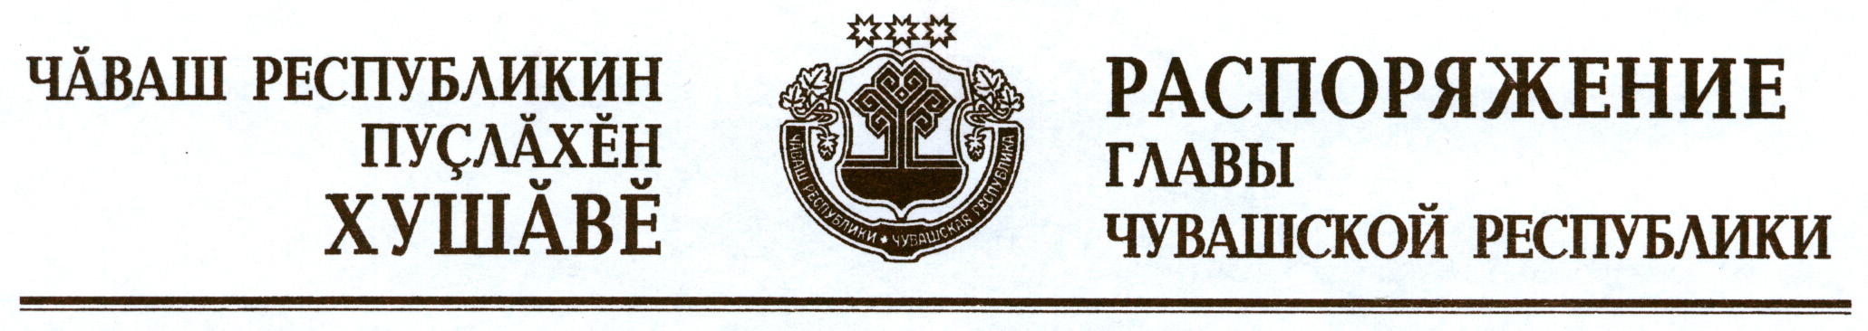

За весомый вклад в социально-экономическое развитие Чувашской Республики, духовно-нравственное и патриотическое воспитание ее населения и иные заслуги перед Чувашской Республикой наградить памятной медалью «100-летие образования Чувашской автономной области»:
Аблякимова Энвера Азизовича
Аливанова Николая Владимировича
Андреева Валерия Витальевича
Андреева Владимира Васильевича
Архипову Татьяну Валерьевну
Ахметзянову Галину Владиславовну
Бадаеву Елену Игнатьевну
Бондареву Елену Борисовну
Булыгину Ирину Евгеньевну
Булычева Александра Витальевича
Васильева Юрия Егоровича
Виноградова Юрия Михайловича
Волкову Александру Степановну
Володину Наталью Ивановну
Гапликова Сергея Анатольевича
Григорьева Николая Григорьевича
Димитриева Александра Вениаминовича
Егорову Валентину Михайловну
Ефимова Вадима Петровича
Зайцева Николая Архиповича
Захарова Александра Матвеевича
Иванова Александра Степановича
Иванова Валерия Николаевича
Иванову Алину Петровну
Иванову Олимпиаду Владимировну
Ивантаева Петра Васильевича
Игнатьева Ивана Николаевича
Карягина Федора Александровича
Краснова Петра Степановича
Круглова Дмитрия Павловича
Куракова Льва Пантелеймоновича
Львова Валерия Константиновича
Макарова Олега Витальевича

Макулина Александра Александровича
Мидукова Владимира Петровича
Михайлову Зинаиду Леонтьевну
Моторина Ивана Борисовича
Нагибину Александру Валериевну
Назипова Дмитрия Айратовича
Никитина Валерия Александровича
Николаеву Галину Матвеевну
Николаеву Елену Николаевну
Партасову Наталию Юрьевну
Пристову Елену Юрьевну
Разумова Александра Валериановича
Суслонову Нину Владимировну
Тимофеева Владимира Владимировича
Уездного Николая Тимофеевича
Федорова Геннадия Семеновича
Федорова Николая Васильевича
Шарапова Анатолия Александровича
Юшина Евгения Васильевича.

Временно исполняющий

обязанности Главы
Чувашской Республики О.Николаев

г. Чебоксары
13 марта 2020 года
№ 109-рг

